Техническое задание.

оказание услуг по пошиву зимней форменной одежды для государственных гражданских служащих ФГБУ "Государственный заповедник "Магаданский"

- Наименование объекта закупки (далее – услуга): Оказание услуг по пошиву форменной одежды
- Место поставки изготовленной Продукции: г. Магадан, ул. Горького, д.16А.
- Срок оказания услуг: в течение 90 дней со дня подписания Контракта. Указанный срок включает в себя: время на изготовление, доставку Продукции до адреса, указанного в п. 2.

- Технические характеристики и необходимый объем товара:
№ п/п | Наименование | Описание | Цена за ед
1. | Костюм зимний ( куртка, брюки, куртка поддёва)  В цвете олива  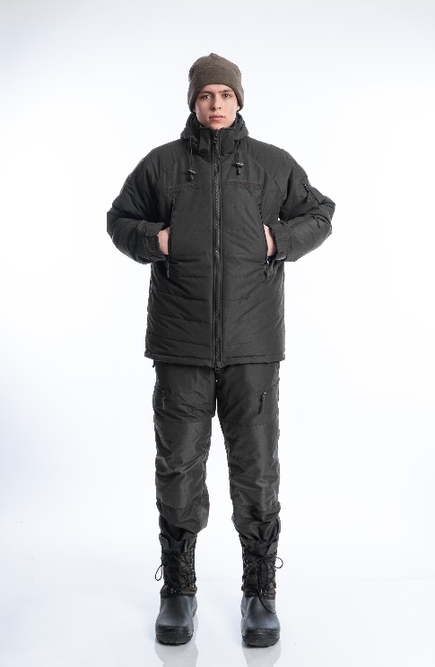 | Вес: 2500 г  Материал верха: ткань рип стоп мембрана  Куртка: Холлофайбер soft, 100 г/м2  Куртка-подстежка: Холлофайбер soft, 100 г/м2  Брюки: Холлофайбер soft, 100 г/м2  Количество карманов: 15  На куртке: 6  2 нагрудных кармана с прямым входом с застежкой на молнию, внутри каждого маленький карман для небольших предметов  2 кармана на левом рукаве с застежкой на молнию  2 внутренних нагрудных кармана с застёжкой на молнию  На куртке-подстежке: 4  2 внутренних нагрудных кармана с застёжкой на молнию  2 внутренних нижних кармана с застёжкой на контактную ленту  На брюках: 5  2 передних кармана с застежкой на молнию  2 боковых набедренных кармана с застежкой на молнию  1 задний правый карман застежкой на молнию  Особенности модели:  Все внешние карманы на основной куртке и на брюках утеплены флисом  Метод крепления куртки-подстежки к основной куртке - пуговицы на рукавах и воротнике и молнии по бокам (центральная застежка куртки-подстежки)  Наконечники на молниях для удобства открывания карманов в перчатках  Куртка:  Плечевая система свободного кроя для полной свободы движения рук. Рукава не задираются при поднятии рук вверх  Флисовая куртка или толстый свитер поддеваются свободно  Центральная застёжка куртки двухзамковая молния типа "трактор", размер 8  Внутренняя ветрозащитная планка  Защита шеи и лица от "холодной" молнии  Утяжка куртки по низу эластичным шнуром  Регулировка капюшона по объему и по овалу лица  Регулировка объёма манжет рукавов контактной лентой  Удлиненная спинка куртки  Несъемный капюшон, утепленный флисом  Воротник из флиса  Высокий воротник-стойка  Куртка-подстёжка  Манжеты на резинке  Трикотажная манжета для защиты от холодного воздуха при движении руками  Воротник по типу летной куртки МА-1 (бомбер)  Брюки:  Низ брюк имеет двойную штанину. Внутренняя штанина выполнена из флиса  На внутренней штанине располагается "тормоз"  Внизу внешней штанины имеется расширение, что позволяет надеть ее на зимний сапог. Глухой клапан с застежкой на молнию и фиксацией на кнопку предотвращает попадание снега или грязи внутрь сапога или ботинка. Молния раположена с внешней стороны брючины и не доходит 2-3 см до ее низа, таким образом "собачка" не мешает комфортному передвижению  Спинка съемная и утеплена флисом  Подтяжки на брюках с регуировкой  С внутренней стороны низа брючин, на коленях и на седении имеется усиление двойным слоем ткани  Рекомендуемый температурный диапазон: от -45 Со до +0 Со, при ношении без куртки-подстежки от -15 Со до +0 Со
2. | Шапка флисовая с двойным отворотом  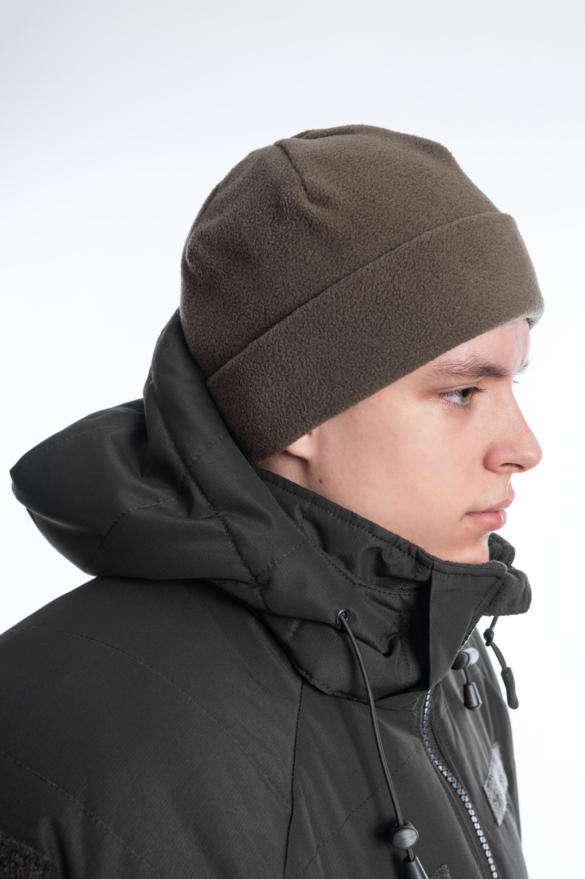 | Вес 90гр  Материал верха : флис с антипиллинговой обработкой. Плотностью 280 г/м  Подкладка: флис плотностью 180г/м  Размеры 57-60

Изделия должны полностью соответствовать приказу Министерства природных ресурсов и экологии РФ от 26 января 2022 г. № 44 "Об утверждении образцов форменной одежды, знаков различия и отличия должностных лиц федеральных государственных бюджетных учреждений, осуществляющих федеральный государственный контроль (надзор) в области охраны и использования особо охраняемых природных территорий, и порядка ношения форменной одежды указанными должностными лицами"
Размерный ряд предварительно согласовывается с заказчиком. Используется материал исполнителя.

Поставка готовых изделий осуществляется силами и средствами Исполнителя путем индивидуальной передачи готовых изделий непосредственно представителю Заказчика.

